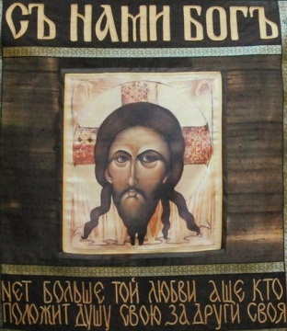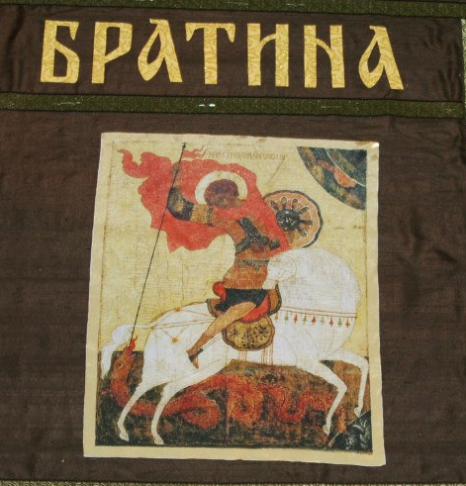
Поможем Донбассу!!!
Организован сбор гуманитарной помощи для городов юго-востока Украины!!!
Реквизиты для перечисления денежных средств:
1 карта сбербанка 5469400014570068
2 QIWI +79264783491
3 Некоммерческое партнерство по содействию в развитии и возрождении казачества <<БРАТИНА>>
ОГРН 1135000002565
ИНН 5032999070
КПП 503201001
р/с 40703810740020002412
БИК 044525225
(ОАО) Сбербанк России
к/с 30101810400000000225
ОКПО 18063538 ОКТМО 46641101
Назначение платежа: БЛАГОТВОРИТЕЛЬНОСТЬ
